Министерство образования и науки Российской Федерации Федеральное государственное автономное образовательное учреждение высшего образования
«Уральский федеральный университет имени первого Президента России Б.Н. Ельцина» (УрФУ)
Институт радиоэлектроники и информационных технологий – РТФ

ОТЧЕТ
о проектной работе
по теме: Предсказание цены криптовалюты для инвесторов
по дисциплине: Проектный практикум

Команда: Sunrise

Екатеринбург
2022

СОДЕРЖАНИЕ

Введение 3
Команда 5
Целевая аудитрия 6
Календарный план проекта 7
Определение проблемы 10
Подходы к решению проблемы 11
Анализ аналогов 11
В чем же главная фишка и MVP? 12
Стек для разработки 12
Разработка системы 13
Заключение 14

ВВЕДЕНИЕ
Что такое крипто валюта?
Криптовалюта - это торгуемый цифровой актив или цифровая форма денег, построенная на технологии блокчейн, которая существует только онлайн.
До 2011 года это было почти никому неизвестна валюта которая ничего из себя не представляла. Но после того как в 2011 году она впервые достигла отметки 10$ интерес к криптовалюте начал расти, особенно для тех кто видел потенциал в новой технологии.
Так уже 2021 года курс валюты достиг 60, 012.78 USD (пик был достигнут 13 марта 2021 года).
И в период 2020 и 2021 множество новых и неопытных инвесторов начали появлятся в сети. И тут возникла проблема в предсказании курса валюты. Начинающие инвесторы не знают, стоит ли в данный момент времени вложиться и купить валюту. Паникующему инвестору трудно решить, что делать с имеющейся криптовалютой: покупать ещё, продавать или держать? Решение ― получить предсказание динамики цены на сайте прямо онлайн и с любого устройства.
Онлайн платформа помогает разрешить данную проблему, т.к. предоставляет более простой и лёгкий способ предсказания валюты.
Актуальность данной работы заключается в том, что учитавая количество неопытных инвесторов увеличивается а профессионала по предсказанию курса найти сложно и далеко не бесплатно. Поэтому мы создали бесплатный сайт по предсказанию курса.
Целью данной работы является разработка веб-сервиса, где написав цену закрытия криптовалюты, получаешь предсказание нейросети о том, какая будет цена на следующий день.
Исходя из поставленной цели, в работе определены следующие задачи:
Изучить валюту и определить проблему предсказания цены.
Проанализировать существующие веб-сервисы по предсказанию цены.
Разработать веб-сервис, позволяющий предсказывать цену валюты.

КОМАНДА

Тимлид: Загвоздин Денис Сергеевич РИ-110911
Аналитик: Афанасьев Егор Андреевич РИ-111002
Дизайнер: Вторыгин Арсений Русланович РИ-110950
Программист на Python: Мартынов Артём Олегович РИ-111003

ЦЕЛЕВАЯ АУДИТОРИЯ
Целевая аудитория ― люди от 18 до 35 лет. В эту группу входят:
- начинающие инвесторы, которые недавно создали кошелёк и которые делают первые шаги в изучении криптовалюты
- инвесторы с опытом, желающие воспользоваться новым инструментом для инвестирования ― нейросетью
- биржевые магнаты, “майнеры” и предприниматели
- инвесторы на фондовом рынке

КАЛЕНДАРНЫЙ ПЛАН ПРОЕКТА

Название проекта: предсказание цены криптовалюты для инвесторов
Куратор: Эльмира Валиева
Руководитель проекта: Загвоздин Денис Сергеевич
Таблица 1 – Календарный план проекта
№ | Название | Ответственный |  | Длительность | Дата начала | Временный рамки проекта (недели)
 |  |  |  |  |  | 1 | 2 | 3 |  | 4 |  | 5 |  | 6 |  | 7 |  | 8 |  | 9 |  | 10
Подготовка
0.1 | Поиск участников команды | Загвоздин Д. |  | 1 неделя | 25.03.22
0.2 | Сбор всех участников команды в группу | Загвоздин Д. | 1 неделя |  | 01.04.22
0.3 | Обусждение идеи проекта | Загвоздин Д. | 1 неделя |  | 01.04.22
Анализ
1.1 | Определение проблемы | Загвоздин Д. |  | 1 неделя | 07.04.22
1.2 | Выявление целевой аудитории | Мартынов А. |  | 1 недели | 07.04.22
1.3 | Конкретизация проблемы | Вторыгин А. |  | 1 недели | 07.04.22
1.4 | Подходы к решению проблемы | Мартынов А. |  | 1 недели | 07.04.22
1.5 | Анализ аналогов | Мартынов А. |  | 1 недели | 07.04.22
1.6 | Определение платформы и стека для продукта | Афанасьев Е. |  | 1 недели | 07.04.22
1.7 | Формулирование требований к MVP продукта | Афанасьев Е. |  | 1 недели | 07.04.22
1.8 | Определение платформы и стека для MVP | Афанасьев Е. |  | 1 недели | 07.04.22
1.9 | Формулировка цели | Загвоздин Д. |  | 1 недели | 07.04.22
1.10 | Формулирование требований к продукту | Загвоздин Д. |  | 1 недели | 07.04.22
1.11 | Определение задач | Загвоздин Д. |  | 1 недели | 07.04.22
1.12 | Распределение полей в команде | Афанасьев Е. |  | 1 недели | 07.04.22
1.13 | Поиск датасета | Вторыгин А. |  | 1 неделя | 07.04.22
Проектирование
2.1 | Архитектура системы (компоненты, модули системы) | Афанасьев Е. |  | 1 неделя | 14.04.22
2.2 | Разработка сценариев использования системы | Загвоздин Д. |  | 1 неделя | 14.04.22
2.3 | Прототипы интерфейсов | Загводин Д. |  | 1 неделя | 14.04.22
2.4 | Дизайн-макет сайта | Мартынов А. |  | 1 неделя | 14.04.22
2.5 | Архитектура нейросети | Афанасьев Е. |  | 1 неделя | 14.04.22
2.6 | Входные параметры (поля) на сайте | Афанасьев Е. |  | 1 неделя | 14.04.22
Разработка
3.1 | Написание нейросети | Вторыгин А. |  | 4 недели | 21.04.22
3.2 | Обучение нейросети | Мартынов А. |  | 4 недели | 21.04.22
3.3 | Оценка точности нейросети | Загвоздин Д. |  | 4 недели | 28.04.22
3.4 | Корректировки для повышения точности | Вторыгин А. |  | 4 недели | 28.04.22
3.5 | Разработка сайта | Вторыгин А. |  | 4 недели | 05.05.22
3.6 | Перевод весов нейросети в формат, подходящий для сайтка | Вторыгин А. |  | 4 недели | 12.05.22
Внедрение
4.1 | Оформление MVP | Афанасьев Е. |  | 1 недели | 19.05.22
4.2 | Внедрение нейросети в сайт | Вторыгин А. |  | 1 недели | 19.05.22
4.3 | Написание отчета | Загвоздин Д. |  | 1 недели | 19.05.22
4.4 | Оформление презентации | Афанасьев Е. |  | 1 недели | 19.05.22
4.5 | Защита проекта | Загвоздин Д. |  | 1 недели | 26.05.22

ОПРЕДЕЛЕНИЕ ПРОБЛЕМЫ

Мы воспользовались рядом эффективных способов выявления основных проблем покупателя:
Проверили основные форумы по купле-продаже криптовалюты и определили основную проблему всех покупателей.
Рассмотрев и обобщив данную информацию, мы выявили проблему – нехватка сайтов которые помогаю начинающим инвесторам предположить дальнейшую цену криптовалюты

Подходы к решению проблемы
Мы создадим сайт, на котором можно будет внести стоимость последних закрытий валют и получить возможную цену валюты на завтрашний день. После ввода данных, нажимая “предсказать стоимость "алгоритм на основе последнего курса криптовалюты выведет окно с возможной стоимостью валют

АНАЛИЗ АНАЛОГОВ
Ресурс | Описание | Плюсы | Минусы
prognoz-kursa.ru | Сайт, на котором можно узнать предположительную будущую цену на криптовалюту | Бесплатно, кроссплатформенно ― доступно с любого устройства | Не понятно, на основании чего прогнозируется результат. Отсутствуют отзывы
Финансовый аналитик | Человек, фундаментально изучающий рынок и умеющий прогнозировать цену | Криптовалюта подвергается глубокому и фундаментальному анализу, учивающему множество факторов | Не бесплатно. Необходимо найти компетентного аналитика
Новости и открытые источники информации | Самостоятельный прогноз на основании новостей и событий, происходящих вокруг валюты | Бесплатно | Необходимы знания, навыки и время для анализа

В чем же главная фишка и MVP?
Сайт, состоящий из одной страницы, но включающий в ней весь необходимый функционал ― 5 полей для ввода цены закрытия последних 5 дней/недель/месяцев/лет (масштаб может быть любой); кнопка “предсказать цену”; красиво стилизованный вывод предсказания; шапка и подвал сайта.примечание. от выбранного масштаба будет зависеть конечное предсказание. например, если масштаб 1 месяц, то предсказание будет на месяц вперёд. однако, чем меньше масштаб, тем точнее предсказание.

Стек для разработки
Figma- для графической разработки сайта
Python (tensorflow) – для разработки нейросети
JavaScript (vuejs 3)- прогрессивный фреймворк для создания пользовательских интерфейсов.

Разработка системы
Алгоритм работы веб-сервиса:
Вписывание цен валюты за прошедшие дни;
Выбор за какой промежуток времени нужно предсказать цену;
Нажатие кнопки предсказание цены;
Получить предсказание цены на выбранный промежуток времени;
Сам процесс разработки:
Первоначально мы должны были собрали информацию о криптовалюте и прочитать форумы по купле-продажи валюты. Следующим нашим шагом было написать нейросеть. Когда нейросеть была написана, она была не очень точна. Поэтому нами было принято решение переучить нейросеть.
Ниже представлены результаты точности после переобучения нейросети.
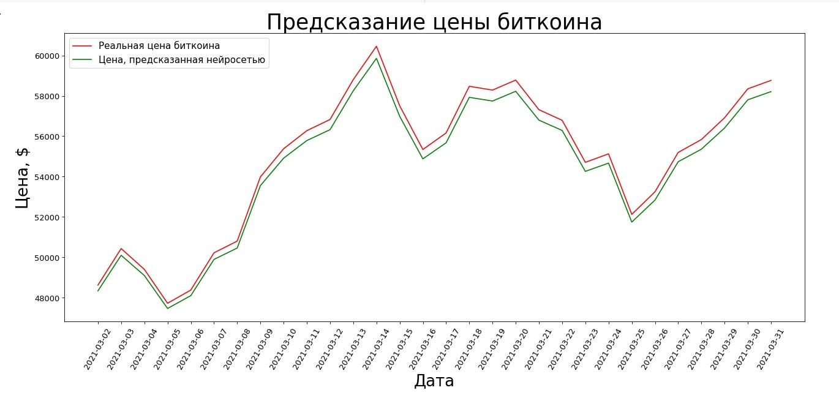
Затем мы создали дизайн сайта и принялись за его вёрстку. Когда сайт был готов мы с командой начали искать варианты того, как можно адаптировать Python нейросеть в формат, пригодный для веба. Для этого мы перевели нашу модель нейронной сети в формат, читаемый JavaScript и фреймворком TensorflowJS. После этого мы улучшили сайт и сделали переключение вкладок без перезагрузки страницы.
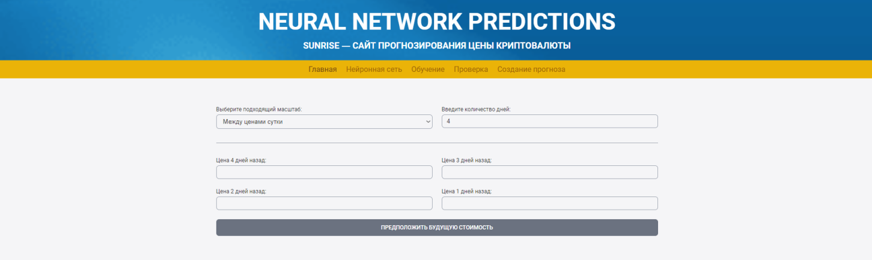

Заключение
Рассмотренные вопросы в рамках данной проектной работы, являются основными при использовании нейросети в сайтах. Приведены определенные правила и принципы, которые позволят в дальнейшем правильно сопровождать, поддерживать, и грамотно разрабатывать новый функционал для данной разработки.
Основные технические решения, которые были предложены в данной проектной работе, включают в себя следующие аспекты:
Платформа для разработки нейросети – Python (tensorflow)
это библиотека с открытым исходным кодом для численных вычислений и крупномасштабного Машинного обучения (ML), созданная командой Google Brain. TensorFlow объединяет множество моделей и алгоритмов машинного и Глубокого обучения (Deep Learning). Он использует Python и API для создания приложений, компилируясь на высокопроизводительном языке C++.
Платформа для разработки сайта – Figma - графический онлайн-редактор для совместной работы. Интенсивно применяется для создания прототипа сайта и интерфейса приложения. Позволяет обсудить правки с коллегами в реальном времени.
Платформа для выгрузки и хранения кода – GitHub - своеобразная социальная сеть для разработчиков, позволяющая им просматривать код друг друга, оставлять комментарии, а также помогать в разработке.
Java(vuejs3) - прогрессивный фреймворк для создания пользовательских интерфейсов. В отличие от фреймворков-монолитов, Vue создавался пригодным для постепенного внедрения. Его ядро в первую очередь решает задачи уровня представления (view), упрощая интеграцию с другими библиотеками и существующими проектами. С другой стороны, Vue полностью подходит и для разработки сложных одностраничных приложений (SPA, Single-Page Applications).
Кроме вышеупомянутых технических решений, позволяющих разработать и доработать функционал виртуальной примерочной, в проектной работе затрагиваются обязательные вопросы эффективной работоспособности новых компонентов. А именно вопросы точности показателей.
В итоге представлен эффективный продукт, позволяющий потребителю:
Максимально быстро и просто получить предсказание
Выбрать на какой промежуток ему нужен прогноз
Целью данной работы являлась разработка веб-сервиса, где написав цену закрытия криптовалюты, получаешь предсказание нейросети о том, какая будет цена на следующий день.
Исходя из поставленной цели, в работе были определены следующие задачи:
Изучить валюту и определить проблему предсказания цены.
Проанализировать существующие веб-сервисы по предсказанию цены.
Разработать веб-сервис, позволяющий предсказывать цену валюты.
Таким образом, все цели и задачи, поставленные вначале написания данной проектной работы, были полностью выполнены и освещены.

